2024年度東海支部見学会「ホーユーヘアカラーミュージアム」のご案内
東海支部 支部長 鈴木 敬明
髪色は、時代の流れやその時々の価値観に合わせて大きく変化してきました。今や髪色は自己表現の一つで、自由に変化することが当たり前になっています。
今回の見学会では、ホーユー株式会社※が2023年に創立100周年記念事業の一環として開館した 「ホーユーヘアカラーミュージアム」を訪れます。当館は日本で初めてとなる ヘアカラーに特化したミュージアムです。時代ごとの文化や技術を解説した日本のヘアカラー史エリアや、ヘアカラーの魅力体験エリア、ホーユー株式会社の会社史や製品開発、安全性への取り組みを紹介したホーユー展示室を解説付きでご案内いただきます。また、企画展「ヘアカラーの明治大正昭和浪漫～パッケージと広告物から紐解く時代とデザイン展～」も開催中です。ぜひご参加ください。
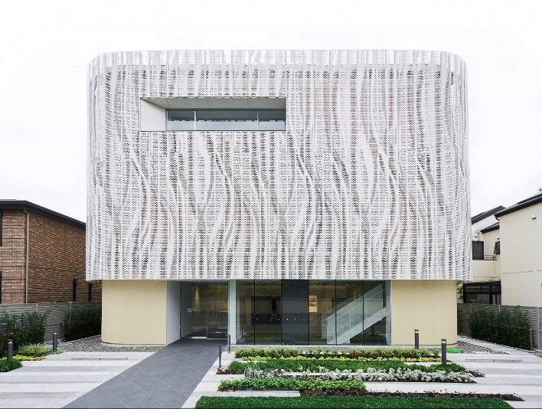
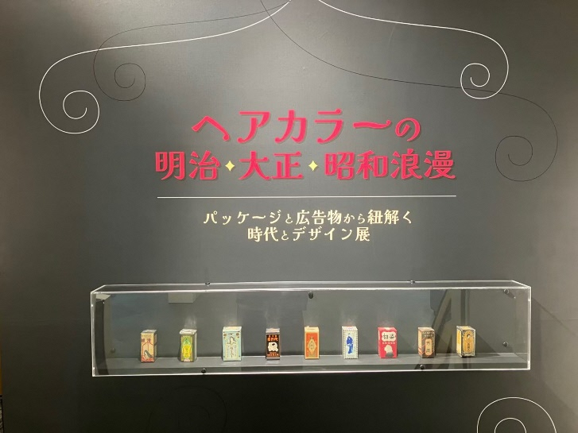
【見学先】「ホーユーヘアカラーミュージアム」https://www.museum.hoyu.co.jp/
〒461-0023 愛知県名古屋市東区徳川町903
【アクセス】基幹バス ［徳川園新出来］下車徒歩3分
メーグル ［徳川園 徳川美術館 蓬左文庫］下車徒歩3分
電 車 JR／名鉄／地下鉄［大曽根］下車徒歩13分、名鉄［森下］下車徒歩11分

【日 時】2024年６月15日（土） 13時～15時（予定）
【定 員】20名（東海支部会員優先、先着順）
【参加費】無 料
【申込方法】URLからお申込みください。
https://forms.gle/ZDBSn3WdUUxZkBFP9 ※ 後日、集合場所などをご連絡いたします。
【申込〆切】５月31日（金）17時 （定員に達した場合には早めに〆切ります。）
※【ホーユー株式会社】1905年（明治38年）に名古屋にて創業された家庭薬製造販売業「水野甘苦堂」を始まりとし、1909年（明治42年）に染毛剤の発売を開始。1923年（大正12年）に「株式会社朋友商会」を設立し法人化。1964年（昭和39年）から 社名を「ホーユー株式会社」とする。現在は、「Beauteen（ビューティーン）」、「Beautylabo（ビューティラボ）」、「Bigen（ビゲン）」、「Cielo（シエロ）」など、数多くのブランドを展開するヘアカラー業界の国内最大手。

